|  |  |
| --- | --- |
| A circular object with icons around it  Description automatically generated  SCHOOL OF ARCHITECTURE, COMPUTING &  ENGINEERING | **ACADEMIC YEAR 2024 - 2025**  ΚΩΔΙΚΟΣ ΚΑΙ ΤΙΤΛΟΣ ΜΑΘΗΜΑΤΟΣ: Mental Wealth; Professional Life 2 (Computer in Practice) (CN5009)  ΤΙΤΛΟΣ ΕΡΓΑΣΙΑΣ: Σχεδίαση και Υλοποίηση Κυκλώματος Arduino στο Tinkercad  ΚΩΔΙΚΟΣ ΦΟΙΤΗΤΗ: 2678453  ΥΠΕΥΘΝΟΣ ΚΑΘΗΓΗΤΗΣ:  Lyras Nikolaos |

Εικόνα που περιέχει κείμενο, γραμματοσειρά, γραφικά, λογότυπο

Περιγραφή που δημιουργήθηκε αυτόματα



Περιεχόμενα

Σχεδίαση και Περιγραφή Κυκλώματος 3

Σκοπός του Κυκλώματος 3

Εξαρτήματα Κυκλώματος 3

Συνδέσεις των Εξαρτημάτων 3

Κώδικας και Προγραμματισμός 4

Λειτουργία του Κώδικα 4

Ανάλυση των setup() και loop() 4

setup() 4

loop() 4

Βιβλιοθήκες που Χρησιμοποιούνται 5

Τρόπος Επικοινωνίας με τον Χρήστη 5

Δοκιμή και Ανάλυση Αποτελεσμάτων 5

Δοκιμές και debugging 5

Σημεία βελτίωσης 5

Τι θα συνέβαινε αν αλλάζαμε ένα βασικό εξάρτημα; 5

Προτάσεις για Μελλοντικές Επεκτάσεις 6

Αναλυτική Περιγραφή του Συστήματος Tic-Tac-Toe με Arduino

# Σχεδίαση και Περιγραφή Κυκλώματος

## Σκοπός του Κυκλώματος

Το κύκλωμα είναι ένα ηλεκτρονικό σύστημα παιχνιδιού Tic-Tac-Toe που επιτρέπει σε δύο παίκτες να παίζουν σε πραγματικό χρόνο, χρησιμοποιώντας ένα keypad για εισαγωγή κινήσεων και τρείς LCD οθόνες για την εμφάνιση του παιχνιδιού.

## Εξαρτήματα Κυκλώματος

Το κύκλωμα αποτελείται από:

Arduino Uno (μικροελεγκτής)

Keypad 4x4 (για εισαγωγή κινήσεων από τον παίκτη)

Τρεις 16x2 I2C LCD οθόνες (για την εμφάνιση του παιχνιδιού)

Breadboards και καλωδιώσεις (για τις συνδέσεις)

## Συνδέσεις των Εξαρτημάτων

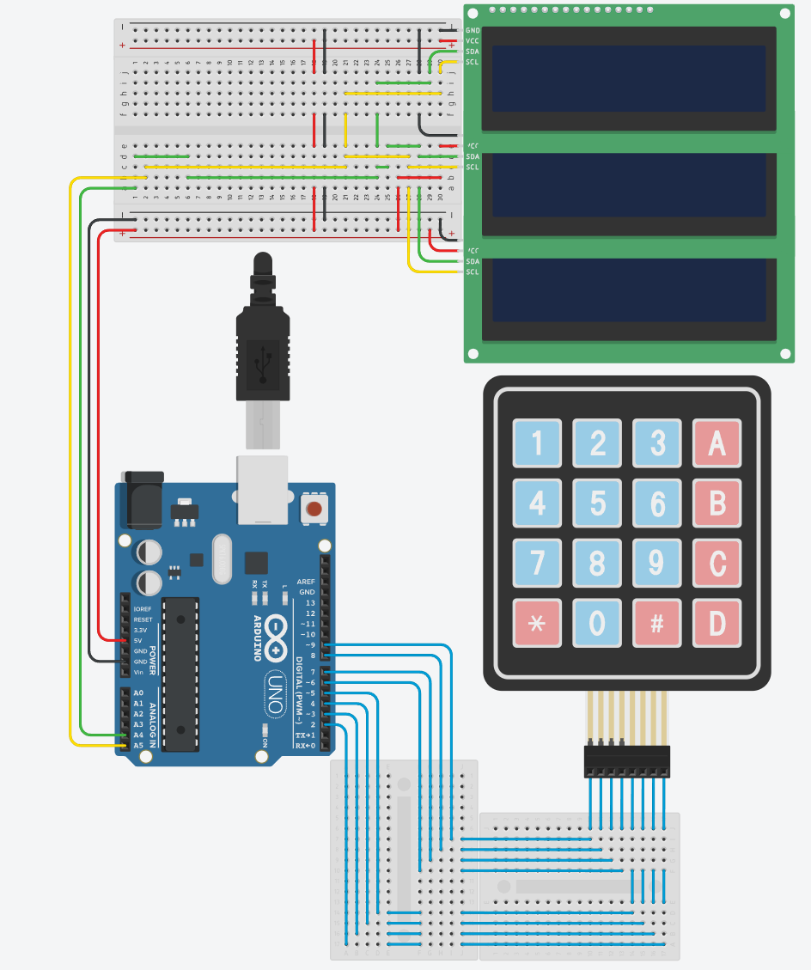

*Schematic*

Το Arduino Uno χρησιμοποιείται για τη διαχείριση του παιχνιδιού και την επικοινωνία με τα υπόλοιπα εξαρτήματα.

Το Keypad συνδέεται σε ψηφιακές εισόδους του Arduino μέσω των PINs 2-9.

Οι LCD οθόνες επικοινωνούν μέσω του I2C πρωτοκόλλου, όπου:

GND και VCC συνδέονται στο GND και 5V του Arduino.

SDA (A4) και SCL (A5) χρησιμοποιούνται για την επικοινωνία I2C.

Οι οθόνες χωρίζονται ως εξής:

Η LCD 1 εμφανίζει το όνομα του παιχνιδιού και τον παίκτη που έχει σειρά.

Η LCD 2 εμφανίζει τη μεσαία γραμμή του πίνακα.

Η LCD 3 εμφανίζει την τελευταία γραμμή του πίνακα.

# Κώδικας και Προγραμματισμός

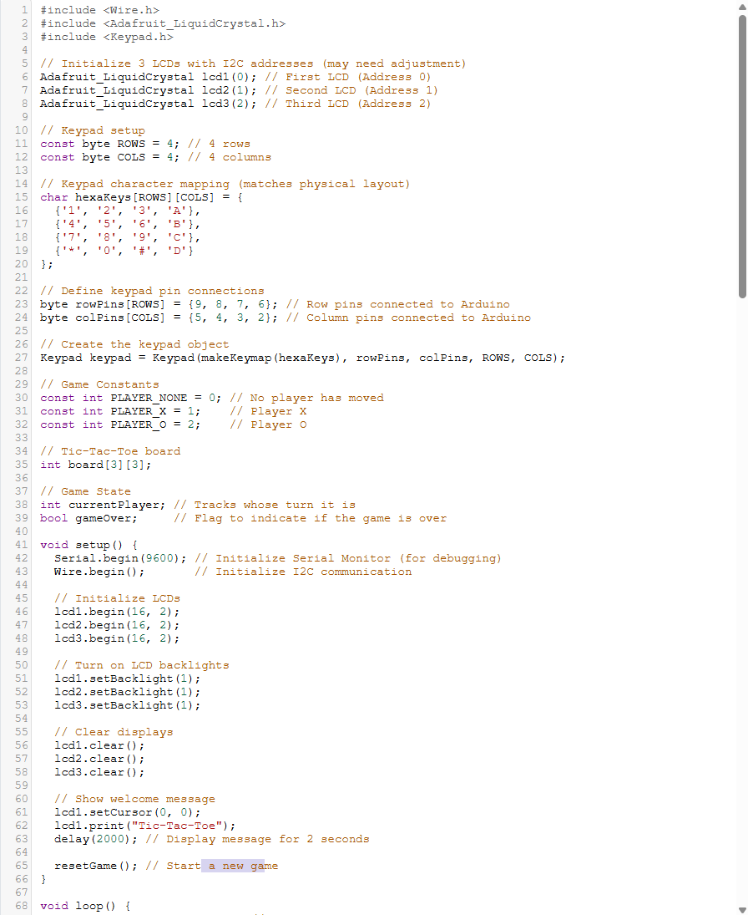

Code

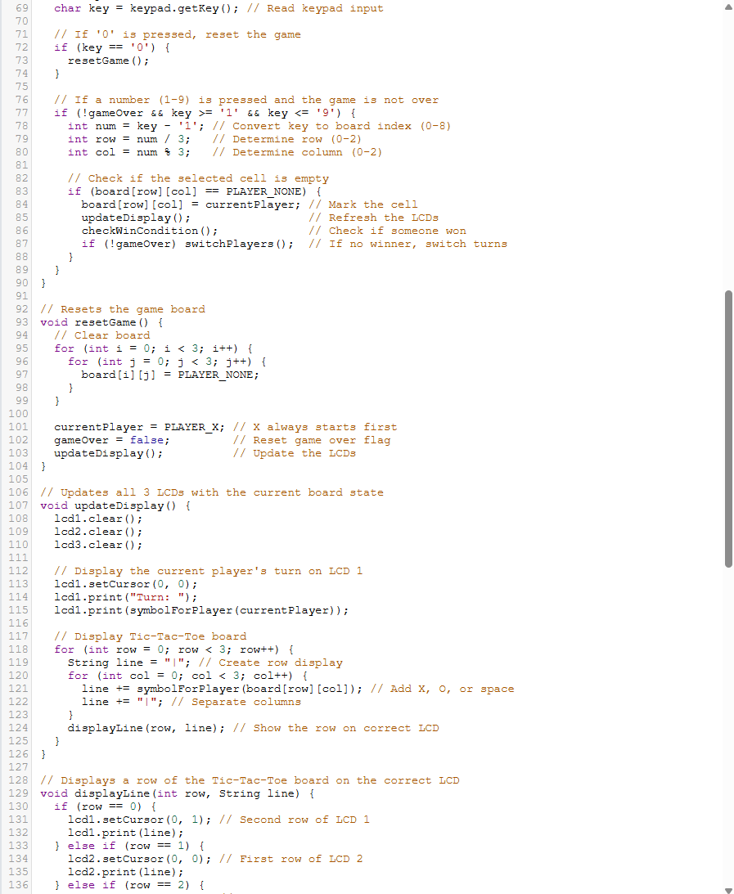

Code

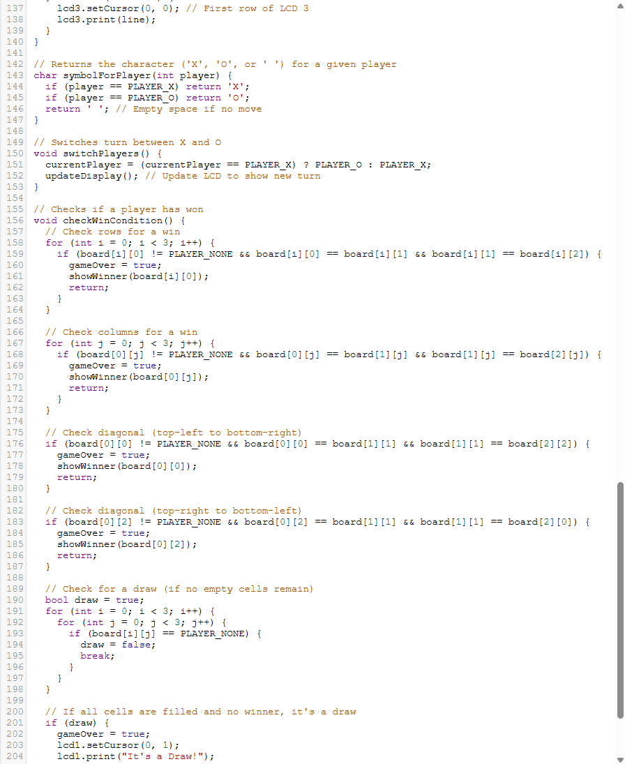

Code

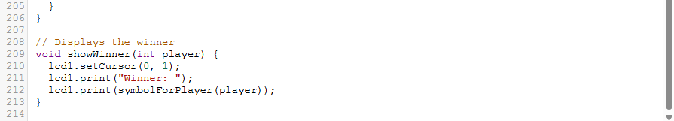

Code

## Λειτουργία του Κώδικα

Ο κώδικας αναλαμβάνει:

Την αρχικοποίηση του συστήματος.

Τη λήψη δεδομένων από το Keypad.

Την επεξεργασία του παιχνιδιού και των κινήσεων των παικτών.

Την ενημέρωση των LCD οθονών με την τρέχουσα κατάσταση του παιχνιδιού.

Τον έλεγχο νικητή ή ισοπαλίας.

## Ανάλυση των setup() και loop()

### setup()

Αρχικοποιεί τη σειριακή επικοινωνία (για debugging).

Ενεργοποιεί τις 3 LCD οθόνες και καθαρίζει τις οθόνες.

Εμφανίζει το μήνυμα "Tic-Tac-Toe".

Καθορίζει την αρχική κατάσταση του παιχνιδιού.

### loop()

Διαβάζει την είσοδο του χρήστη από το keypad.

Επεξεργάζεται την κίνηση του παίκτη και ενημερώνει τον πίνακα.

Ελέγχει αν υπάρχει νικητής ή ισοπαλία.

Ενημερώνει τις LCD με τις νέες πληροφορίες.

## Βιβλιοθήκες που Χρησιμοποιούνται

#include <Wire.h> → Επιτρέπει την επικοινωνία I2C με τις LCD.

#include <Adafruit_LiquidCrystal.h> → Διαχειρίζεται τις LCD.

#include <Keypad.h> → Επιτρέπει την αναγνώριση των πατημάτων στο keypad.

## Τρόπος Επικοινωνίας με τον Χρήστη

Το keypad επιτρέπει στους παίκτες να κάνουν κινήσεις.

Οι LCD εμφανίζουν το παιχνίδι και τις κινήσεις.

Η σειριακή επικοινωνία μπορεί να χρησιμοποιηθεί για debugging.

# Δοκιμή και Ανάλυση Αποτελεσμάτων

## Δοκιμές και debugging

Δοκιμάστηκαν όλες οι πιθανές κινήσεις παικτών (1-9).

Δοκιμάστηκαν διαφορετικά σενάρια νίκης (οριζόντια, κάθετα, διαγώνια).

Έγινε έλεγχος για ισοπαλία.

Χρησιμοποιήθηκε το Serial Monitor για εντοπισμό σφαλμάτων.

## Σημεία βελτίωσης

Αυτοματοποίηση επαναφοράς παιχνιδιού (π.χ. αν κάποιος παίκτης κερδίσει, αυτόματα να γίνεται reset).

Προσθήκη ήχου (buzzer για επιβεβαίωση κινήσεων).

Βελτίωση απόκρισης LCD (χρησιμοποιώντας πιο αποδοτικές μεθόδους ανανέωσης).

### Τι θα συνέβαινε αν αλλάζαμε ένα βασικό εξάρτημα;

Αν αλλάζαμε το Arduino Uno με Arduino Mega, θα μπορούσαμε να έχουμε περισσότερα περιφερειακά.

Αν χρησιμοποιούσαμε TFT οθόνη αντί για LCD, θα μπορούσαμε να έχουμε πιο πλούσια γραφικά.

# Προτάσεις για Μελλοντικές Επεκτάσεις

Προσθήκη AI

Ένας απλός αλγόριθμος AI για το mode παίκτης vs υπολογιστή.

Online λειτουργία

Σύνδεση με Wi-Fi module για απομακρυσμένο παιχνίδι μέσω ESP8266/ESP32.

Αυτόματη βαθμολογία

Καταγραφή νικών/ηττών και εμφάνιση στην LCD.

Προσθήκη φωτισμού LED

Χρήση LED για οπτική ανατροφοδότηση των κινήσεων.